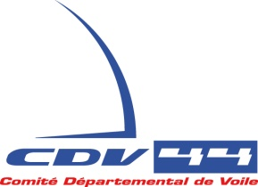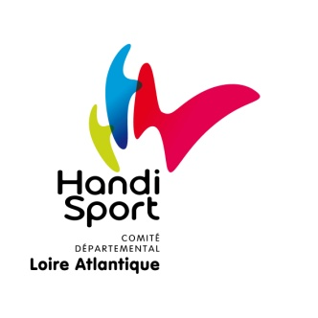

**Journée Découverte Voile Handisport**

**Mardi 17 Septembre 2019**

**La Chapelle sur Erdre**

Le Comité Départemental Handisport de Loire Atlantique, en collaboration avec le Comité Départemental de Voile de Loire Atlantique organisent une journée découverte voile au :

***Club de l’A.N.C.R.E.***

***La Grimaudière***

***44243 La Chapelle sur Erdre***

**Publics concernés**

L’âge minimum, pour participer, est de 8 ans.

Cette journée découverte est ouverte à toute personne en situation de handicap moteur ou sensoriel.

**Encadrements**

Des moniteurs sportifs qualifiés dans l’encadrement de la voile.

Bénévoles pratiquants régulièrement l’activité.

**Nombre de places** : 12 personnes

**Participation Financière** : 1€ pour les participants licenciés FFV ou FFH

5€ pour les participants non licencié

**Pièce à fournir :**

-Les personnes désirants participés à cette journée devront être titulaires :

- soit d’une Licence délivrée par la Fédération Française Handisport ou FF Voile

- soit d’un pass’port délivré par le CDH44.

-Les sportifs non licencié devront fournir une attestation de non panique (sur papier libre).

Pour tous renseignements complémentaires, contacter Mr DOUSSET Benoît au 0617618698







**Déroulement de la journée**

10h00 : Accueil

10h30 – 12h30 : pratique

Pique-nique à votre charge

14h00 -16h00 : pratique

**Bulletin de participation**

**Etablissement ou Particuliers**

Nom Prénom…………………………………………………………………………………………………………….

Référent/Encadrant……………………………………………………………………………………..

Adresse………………………………………………………………………………………………………..

Code Postal……………………………………… Ville……………………………………………….

Téléphone……………………………………….. Mail……………………………………………….

Nombre de participants :……………………………….

Nombre de licenciés FFH ou FFV = … X 1€ = ………….

Nombre de non licencié = ... X 5€ = ………….

Total = …………. €

*Règlement par chèque à l’ordre du Comité départemental handisport 44.*

**Droit à l’image**

Les participants autorisent l’organisation à utiliser les photos / vidéos prisent pendant la manifestation pour la promotion des activités du Comité Départemental handisport et de l’activité Voile Handisport.

Fait à : Date :

Signature :

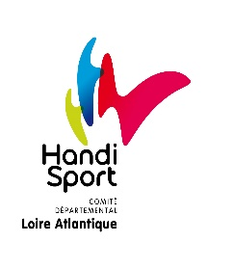

**LES PARTICIPANTS**

|  |  |  |  |  |
| --- | --- | --- | --- | --- |
| Nom | Prénom | Handicap | Date de naissance | Licencié(e)  Ou  Pass’port |
|  |  |  |  |  |
|  |  |  |  |  |
|  |  |  |  |  |
|  |  |  |  |  |
|  |  |  |  |  |
|  |  |  |  |  |
|  |  |  |  |  |
|  |  |  |  |  |
|  |  |  |  |  |
|  |  |  |  |  |

Merci de remplir et d’envoyer cette fiche d’inscription avant le 11 Septembre 2019

**Par courrier :** **Par mail :**

CD Handisport 44 cd44@handisport.org

Maison des Sports

44 rue Romain Rolland

BP 90312

44103 Nantes Cedex 4